Miércoles
07
de Octubre

6° de Primaria

Formación Cívica y Ética

¿Qué pasa cuando se vulneran nuestros derechos?

Aprendizaje esperado: Exige respeto a sus derechos humanos, es sensible, se solidariza y realiza acciones a favor de personas o grupos que viven situaciones de vulnerabilidad.

Énfasis: Argumenta situaciones en las que se vulneran los derechos de personas o grupos.

¿Qué vamos a aprender?

Aprenderás a exigir respeto a tus derechos humanos, ha sensibilizarte, ser solidario y realizar acciones a favor de personas o grupos que viven situaciones de vulnerabilidad.

¿Qué hacemos?

A continuación te presentamos información y algunos ejecicios que te ayudarán a argumentar situaciones en las que se vulneran los derechos de personas o grupos.

En la clase pasada hablamos acerca de cómo resolver los dilemas, disyuntivas en situaciones en las que tenemos que tomar una decisión y no sabemos qué opción elegir, cuando tenemos que decidir siempre hay que considerar el respeto a la integridad y dignidad propia y de las personas que están involucradas en la situación.

El día de hoy vamos a identificar situaciones en las que se vulneran los derechos de personas o grupos para ser sensibles a ellos y solidarizarnos.

Vamos a tratar los problemas que enfrentamos en el ejercicio de los derechos de las niñas, niños y adolescentes.

¿Has observado alguna situación en la que no se protegen o se atenta contra los derechos de las niñas, niños y adolescentes?

Empecemos por recordar algunos de los derechos de las niñas, niños y adolescentes:

- Derecho a una familia, a la educación, la salud, a ser protegido contra cualquier forma de maltrato.
- Derecho a participar, expresar nuestras ideas en libertad, derecho a no ser discriminado, a ser protegido contra cualquier forma de abandono, maltrato o explotación ya sea laboral o sexual.

¿Qué otros derechos recuerdas?

Te invitamos a que observes un video de los derechos de las niñas, niños y adolescentes.

- Derechos de los niños, niñas y adolescentes.
https://www.youtube.com/watch?v=cN_aqL2EKZE

Para conocer más acerca de nuestros derechos te invitamos a ver en el siguiente video las opiniones de las niñas y los niños.

- ¿Qué es 25 al 25?
https://www.youtube.com/watch?v=ovv6yTncHgE

¿Qué aspectos de los mencionados en los videos no conocías?

Posiblemente no conocías que los gobiernos de distintos países se comprometieron a proteger los derechos de las niñas, niños y adolescentes y firmaron un documento, ese documento se llama Convención de los Derechos de los niños, se firmó en 1989, México la suscribió en 1990, desde entonces el gobierno mexicano está obligado a cumplir lo establecido en ese documento.

¿Qué dicen las leyes mexicanas respecto de los derechos de las niñas, niños y adolescentes?

Nuestra principal ley que garantiza los derechos de las niñas, niños y adolescentes es la Constitución Política de los Estados Unidos Mexicanos, de la que se desprende la Ley General de los Derechos de Niñas, Niños y Adolescentes, que como en el vídeo se dijo protege los derechos de todos los menores de dieciocho años.

¿Qué ocurre cuando no se respetan los derechos establecidos en las leyes?

Veamos el siguiente video.

- Campaña "El Poder de la Gente", versión "Violencia infantil"
https://www.youtube.com/watch?v=Q_IrfhwuY98

Desafortunadamente como se dice en el video hay niñas, niños y adolescentes que enfrentan situaciones en las que se vulneran sus derechos, para identificar situaciones en las que se vulneran los derechos de las niñas, niños y adolescentes, te invitamos a que juntos hagamos un tablero de serpientes y escaleras. ¿Conoces cómo es este juego?

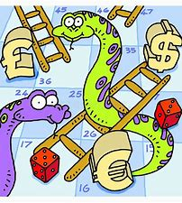

Es una tabla de cartón, aunque también puede ser una hoja con dibujos de distintas situaciones, aquellas que nos benefician tienen una escalera y aquellas que nos afectan tienen una serpiente que nos hace retroceder, al jugar lo que hacemos es dar turnos, lanzar el dado y avanzar los lugares indicados.

Te propongo que hagas un tablero con treinta casillas.

En cada casilla pones un dibujo de una situación en la que se ejerce un derecho humano.

En cuatro casillas vas a poner situaciones que atentan contra el ejercicio de nuestros derechos humanos.

Ejemplo de situaciones que puedes ocupar:

- Cuando un niño le pega u otro niño, atenta contra su derecho a una vida libre de violencia.
- Otra situación puede ser cuando una niña abandona la escuela porque sus padres consideran que las mujeres no necesitan ir a la escuela, es una situación de discriminación que atenta contra su derecho a la educación.
- Cuando un joven le ofrece a un niño o una niña un cigarro atenta contra su derecho a la salud y a ser protegido contra protegido contra el uso de sustancias adictivas.
- Cuando a un niño o niña no se le toma en cuenta su opinión acerca de un asunto que directamente le atañe.

En nuestro juego ese tipo de situaciones las vamos a distribuir en el tablero, en cada una de ellas vamos a dibujar una serpiente, cuando el jugador caiga en esa casilla retrocederá, hasta la cabeza de la serpiente.

También vamos a pensar en cuatro situaciones en las que ayudamos a otras personas a ejercer sus derechos, en esas situaciones vamos a colocar una escalera, que le permita al jugador avanzar más rápido.

- Ayudamos a otras personas a ejercer su derecho, por ejemplo, cuando reciclamos nuestros desechos, nos ayudamos todos a ejercer nuestro derecho a un medio ambiente sano.
- Cuando resolvemos nuestras diferencias con otras personas de forma pacífica, nos ayudamos todos a tener una vida sin violencia.
- En esta situación de pandemia, cuando nos lavamos las manos, usamos el cubre bocas y guardamos la sana distancia, nos cuidamos todos y nos ayudamos a ejercer nuestro derecho a la salud.

¡Las serpientes son acciones negativas que afectan nuestros derechos y las escaleras son acciones positivas que nos benefician a todos!

Todos podemos hacer algo para que niñas, niños y adolescentes ejerzan sus derechos, sobre todo quienes tienen algún problema, veamos el siguiente video.

Discapacidad - Deni y los Derechos de las Niñas y los Niños.
https://www.youtube.com/watch?v=nA_3znTLdnQ

Cómo pudimos observar en el video hay niñas, niños y adolescentes que requieren mayor apoyo para ejercer sus derechos y todos podemos colaborar.

¿Quiénes son los responsables de garantizar los derechos de las niñas, niños y adolescentes?

La primera responsabilidad es de las familias, pero también las autoridades municipales, del estado o del país están obligados a velar porque ningún niño, niña o adolescente sea violentada en sus derechos, y la sociedad en general tiene que trabajar en favor de los derechos de las niñas, niños y adolescentes.

La sociedad en su conjunto debe velar por los derechos de las niñas, niños y adolescentes, y para eso se establecen alianzas, observa el siguiente video.

- Alianza global para poner fin a la violencia contra niñas, niños y adolescentes.
https://www.youtube.com/watch?time_continue=1&v=8vKyXNosyFQ&feature=emb_logo

Como pudimos observar en el vídeo para proteger a las niñas, niños y adolescentes suman sus esfuerzos instituciones nacionales e internaciones, gobiernos, sociedad civil, empresas, escuelas, asociaciones de distinto tipo, medios de comunicación.

Anota en tu cuaderno tus reflexiones sobre lo que aprendiste con esta clase.

El Reto de Hoy:

Si en tu casa hay libros relacionados con el tema, consúltalos, así podrás saber más, si no cuentas con estos materiales no te preocupes, en cualquier caso, platica con tu familia sobre lo que aprendiste, seguro les parecerá interesante.

¡Buen trabajo!

Gracias por tu esfuerzo.

Para saber más:
Lecturas

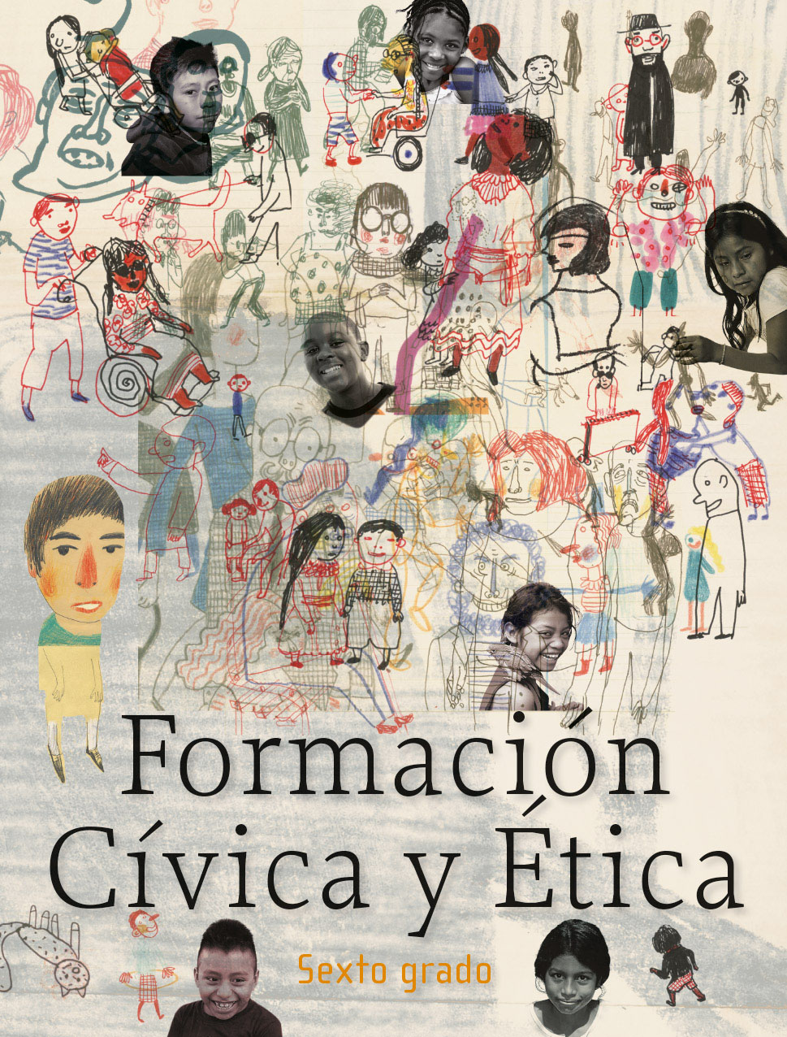
https://libros.conaliteg.gob.mx/20/P6FCA.htm

